|  |  |
| --- | --- |
| Муниципальное автономное общеобразовательное учреждение Заводоуковского муниципального округа «Новозаимская средняя общеобразовательная школа имени Героя Советского Союза В.М.Важенина» | УТВЕРЖДЕНО  приказом директора  МАОУ «Новозаимская СОШ»  от «28» марта 2025г. № 54-од |

ПОЛОЖЕНИЕ

__________№

с. Новая Заимка

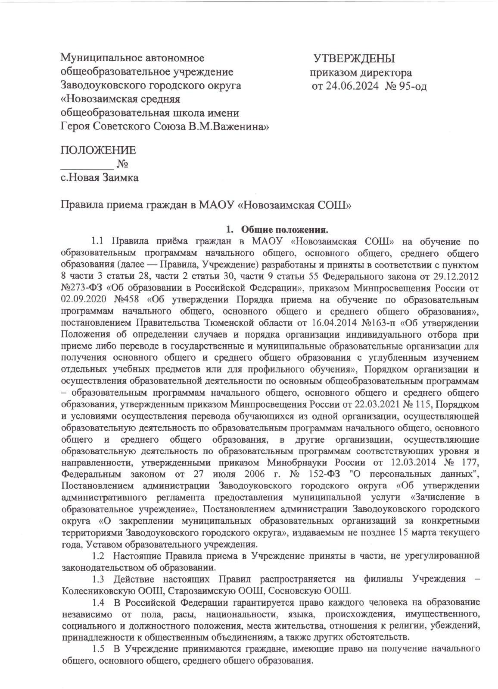

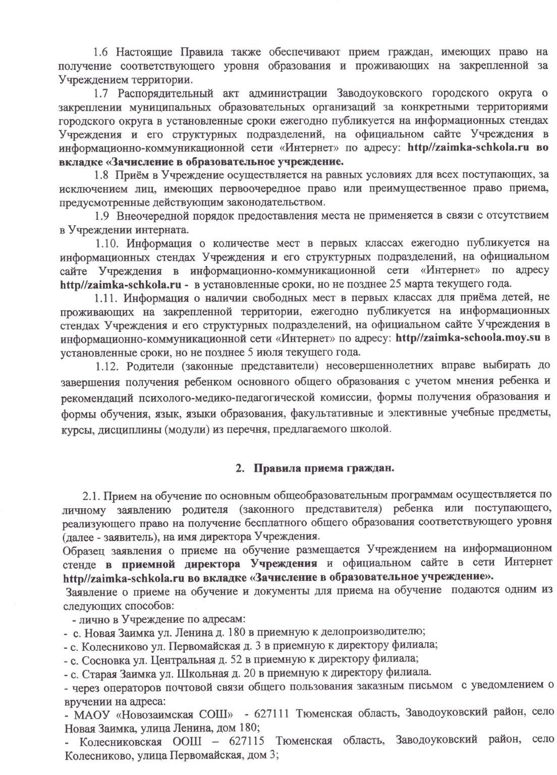

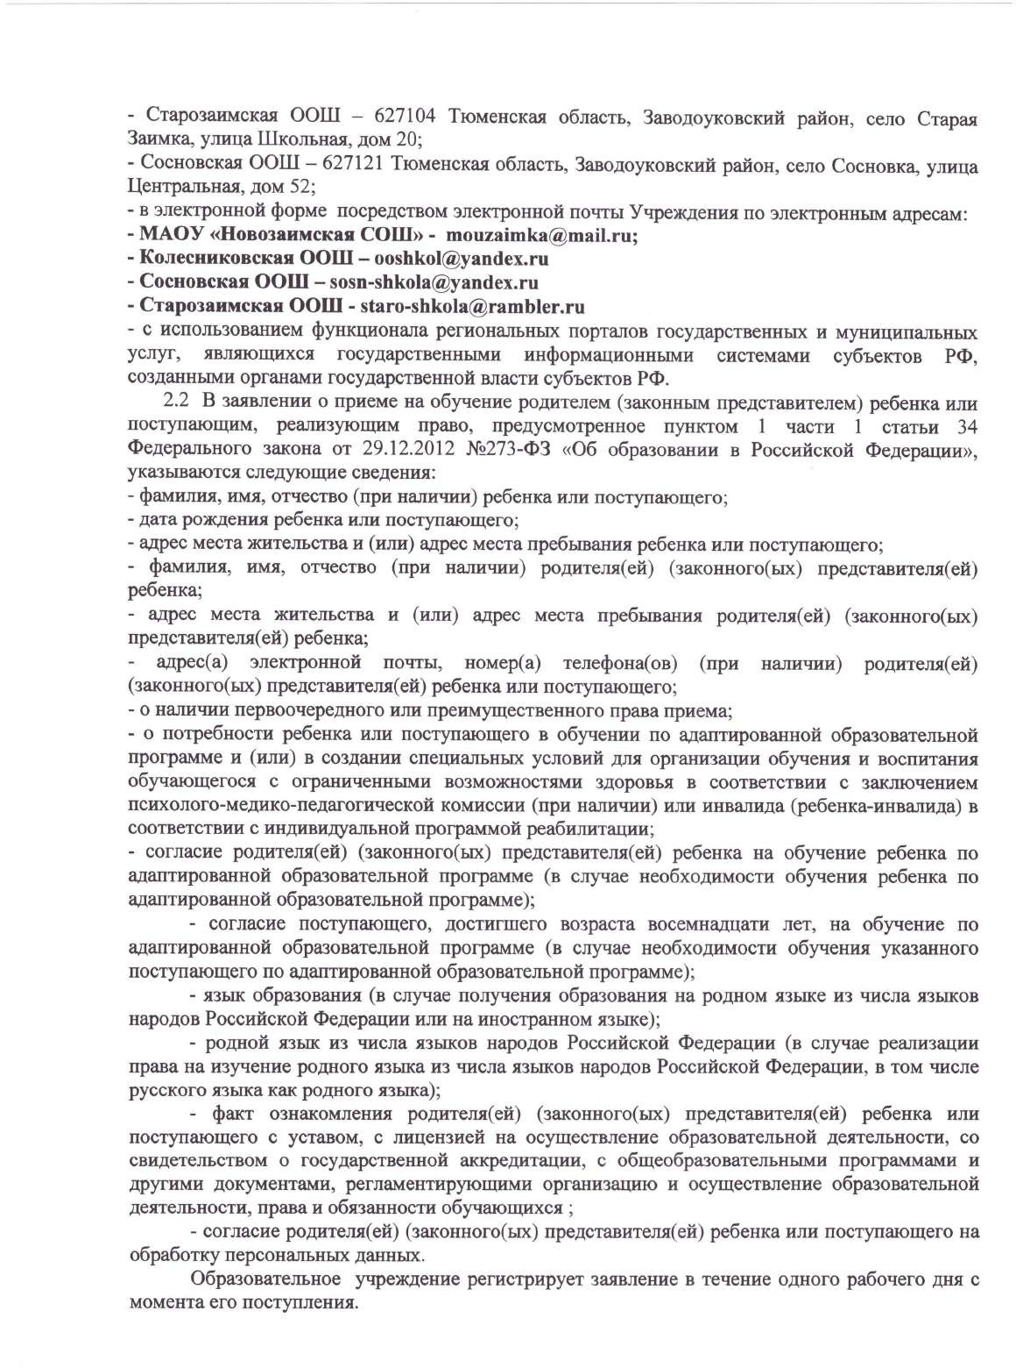

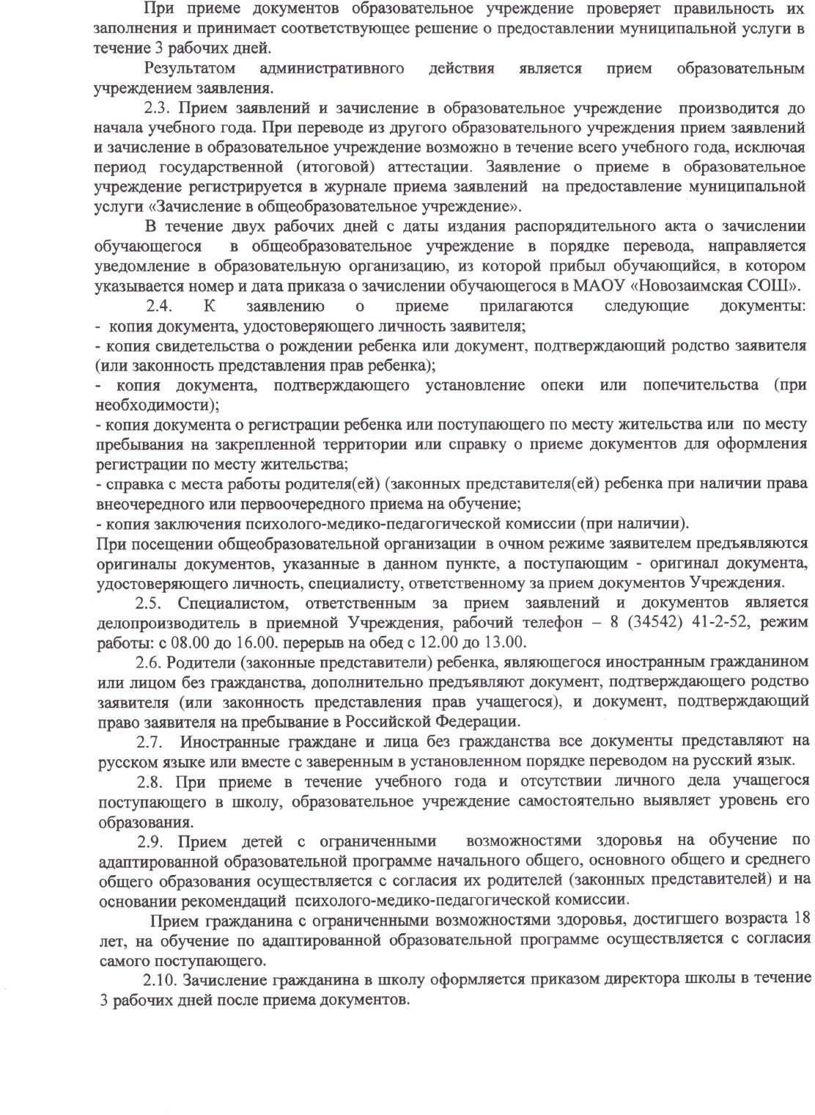

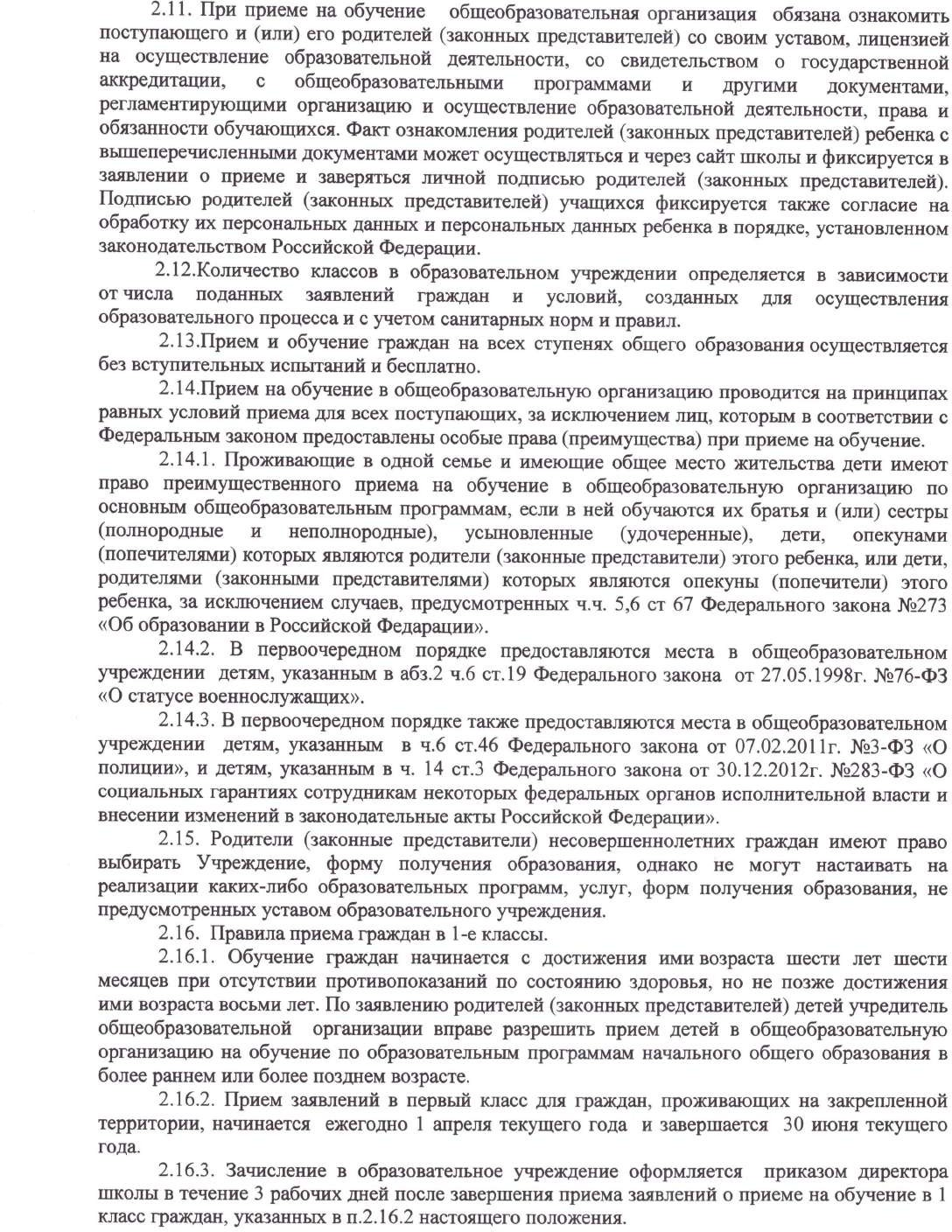

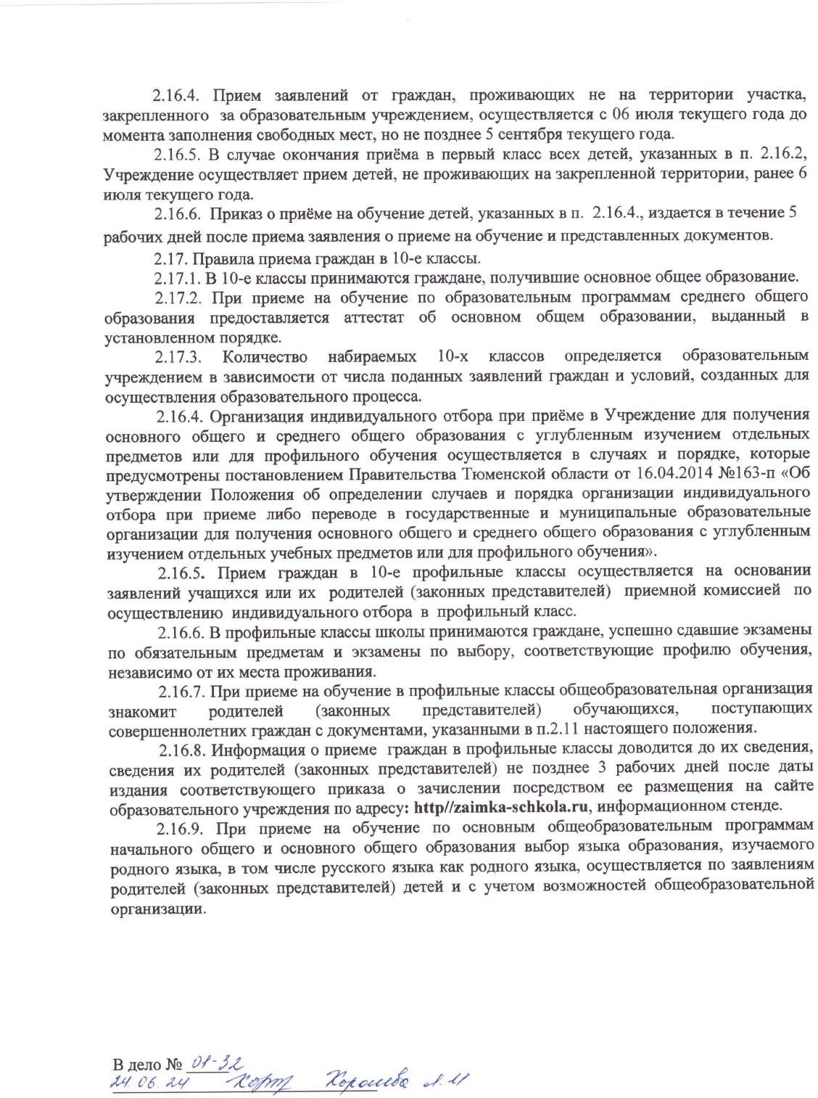

**Правила приёма иностранных граждан и лиц без гражданства**

**в МАОУ «Новозаимская СОШ»**

**3.** **Общие положения**

3.1.На основании следующих нормативных документов  о приеме в образовательные учреждения иностранных граждан и лиц без гражданства РФ

- Приказ Рособрнадзора от 05.03.2025 № 510 «Об определении количества минимальных баллов»;

- Приказ Минпросвещения от 04.03.2025 № 171 «О внесении изменений в порядок приёма на обучение»;

- Приказ Минпросвещения от 04.03.2025 № 170 «Об утверждении порядка тестирования на знание русского языка» внесены изменения в Порядок приема на обучение по образовательным программам  начального общего, основного общего и среднего общего образования, утвержденный приказом Министерства просвещения Российской Федерации от 2 сентября 2020 № 458 (далее – Порядок приема).

Основные изменения в Порядке приема (в ред. Приказа Минпросвещения от 04.03.2025 № 171):

3.2. Определен перечень документов, которые предъявляет (предъявляют) родители (законные представители) ребенка, являющегося иностранным гражданином или лицом без гражданства, или поступающий, являющийся иностранным гражданином или лицом без гражданства:

-        копии документов, подтверждающих родство заявителя (заявителей) (или законность представления прав ребенка);

-         копии документов, подтверждающих законность нахождения ребенка, являющегося иностранным гражданином или лицом без гражданства, и его законного (законных) представителя (представителей) или поступающего, являющегося иностранным гражданином или лицом без гражданства, на территории Российской Федерации (действительные вид на жительство, либо разрешение на временное проживание, либо разрешение на временное проживание в целях получения образования, либо визу и (или) миграционную карту и т.д.;

-        копии документов, подтверждающих прохождение государственной дактилоскопической регистрации ребенка, являющегося иностранным гражданином или лицом без гражданства, или поступающего, являющегося иностранным гражданином или лицом без гражданства;

-         копии документов, подтверждающих изучение русского языка ребенком, являющимся иностранным гражданином или лицом без гражданства, или поступающим, являющимся иностранным гражданином или лицом без гражданства, в образовательных организациях иностранного (иностранных) государства (государств) (со 2 по 11 класс) (при наличии);

-        копии документов, удостоверяющих личность ребенка, являющегося иностранным гражданином или лицом без гражданства, или поступающего, являющегося иностранным гражданином или лицом без гражданства - паспорт иностранного гражданина либо иной документ, установленный федеральным законом или признаваемый в соответствии с международным договором Российской Федерации в качестве документа, удостоверяющего личность иностранного гражданина;

-        копии документов, подтверждающих присвоение родителю (родителям) (законному (законным) представителю (представителям) ИНН, СНИЛС (при наличии), а также СНИЛС ребенка, являющегося иностранным гражданином или лицом без гражданства, или поступающего, являющегося иностранным гражданином или лицом без гражданства (при наличии);

-         медицинское заключение об отсутствии у ребенка, являющегося иностранным гражданином или лицом без гражданства, или поступающего, являющегося иностранным гражданином или лицом без гражданства, инфекционных заболеваний, представляющих опасность для окружающих;

-        копии документов, подтверждающих осуществление родителем (законным представителем) трудовой деятельности (при наличии).

3.3.      Иностранные граждане и лица без гражданства все документы представляют на русском языке или вместе с заверенным в установленном порядке  переводом на русский язык.

   3.4.       Если родители ребенка-иностранца являются должностными лицами международных (межгосударственных, межправительственных) организаций или владельцами дипломатических, служебных паспортов, сотрудниками и членами административно-технического персонала аппаратов военного аппарата, торговых представительств или членами их семей, то они должны предоставить следующие документы:

-        копию свидетельства о рождении ребенка;

-      копию паспорта;

-   справку о регистрации по месту жительства.[Хочу такой сайтХочу такой сайт](https://сайтобразования.рф/)

     3.5.   Если ребенок – гражданин Беларуси, то родители предъявляют  на русском языке или с заверенным переводом:

-   копии документов, подтверждающих родство заявителя или законность представления прав ребенка;

-     копии документов, удостоверяющих личность ребенка.

3.6. Для приема родитель/законный представитель ребенка, являющегося иностранным гражданином или лицом без гражданства, или поступающий, являющийся иностранным гражданином или лицом без гражданства, дополнительно в заявлении о приеме на обучение дает согласие для прохождения тестирования.

**4. Порядок действия ОО**

4.1. Определен порядок действия общеобразовательной организации по приему и проверке документов, предъявляемых родителями (законными представителями) ребенка, являющегося иностранным гражданином или лицом без гражданства, а также порядок направления на тестирование.

 4.2.В течение 5 рабочих дней общеобразовательная организация проводит проверку  комплектности документов.

В случае представления неполного комплекта документов  общеобразовательная организация возвращает заявление без его рассмотрения.

  4.3. В случае представления полного комплекта документов общеобразовательная организация в течение 25 рабочих дней осуществляет проверку достоверности предоставленных документов. Для этого общеобразовательная организация обращается к соответствующим государственным информационным системам и (или) в государственные (муниципальные) органы, включая органы внутренних дел, и организации.

  4.4. В случае представления полного комплекта документов и со дня подтверждения их достоверности ребенок, являющийся иностранным гражданином или лицом без гражданства или поступающий, являющийся иностранным гражданином или лицом без гражданства, направляется общеобразовательной организацией в государственную или муниципальную общеобразовательную организацию (далее - тестирующая организация) для прохождения тестирования на знание русского языка, достаточное для освоения образовательных программ начального общего, основного общего и среднего общего образования (далее - тестирование).

   4.5. Информация о направлении на тестирование ребенка, являющегося иностранным гражданином или лицом без гражданства, или поступающего, являющегося иностранным гражданином или лицом без гражданства, направляется по адресу (почтовый или электронный), указанному в заявлении о приеме на обучение, и в личный кабинет ЕПГУ (при наличии).

    4.6. Информация о результатах тестирования и рассмотрения заявления о приеме на обучение ребенка, являющегося иностранным гражданином или лицом без гражданства, или поступающего, являющегося иностранным гражданином или лицом без гражданства, общеобразовательной организацией направляется по адресу (почтовый или электронный), указанному в заявлении о приеме на обучение, и в личный кабинет ЕПГУ (при наличии).

В дело № 01-32

Королева Л.И.

«____»___________2025г.